(5.1) Изменение стиля заголовка и кнопки (5.1)
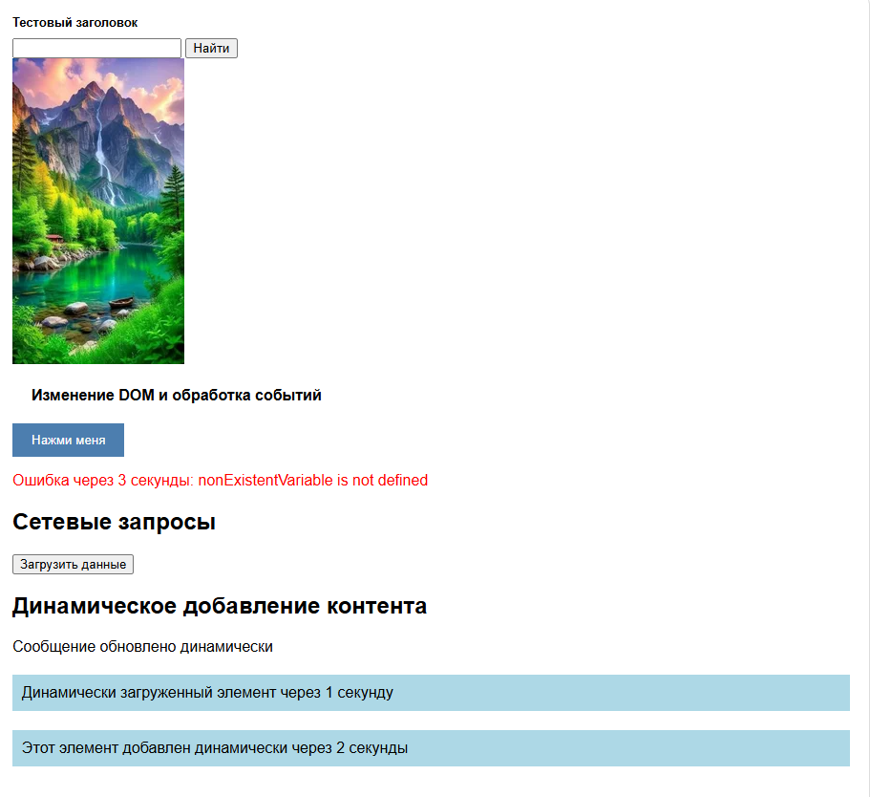
(5.1) Добавление обработчика клика
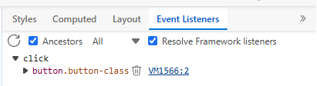
(5.1) В стеке вызовов выполняется - (anonymous) (VM1566:3)

(5.1) Код ниже меняет стиль заголовка и его содержимое:
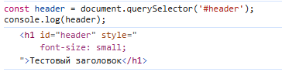
(5.1) Определение, есть ли элемент с указанным селектором на странице:
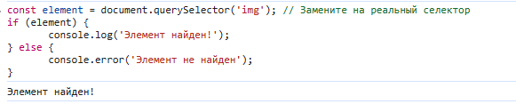
(5.1) Имитация ввода в поля форм
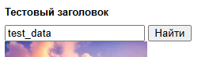
(5.2) Установка точки останова на строке, где выводится лог
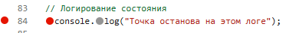
(5.2) Добавление счетчика нажатий для кнопки и точки останова с условием clickCount3:
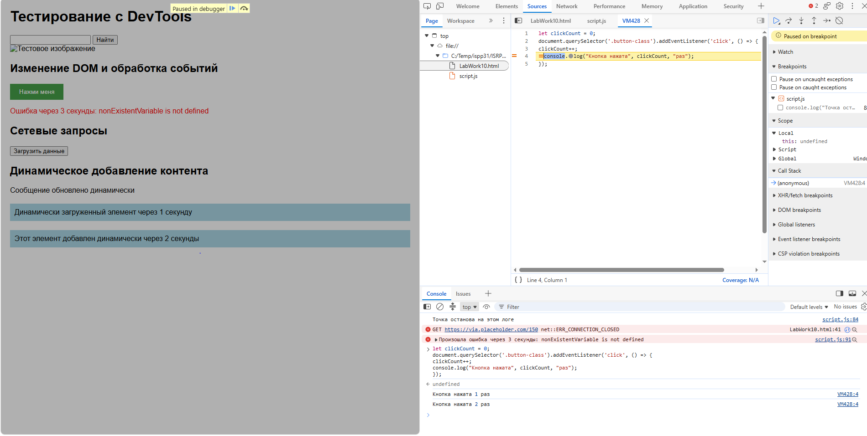

(5.2) Добавление в скрипт цикла for, который выводит от 1 до 100, установление условной точки останова, чтобы он срабатывал только когда число делится на 10
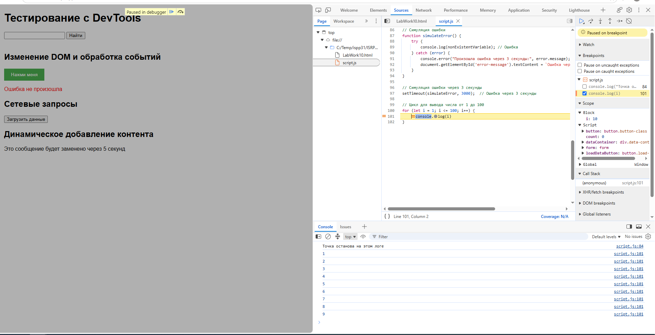
(5.2) Реализовать функцию деления чисел и вывод сообщений, используя console.log и console.error
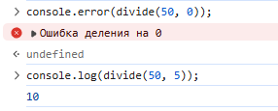
(5.3) Мониторинг сетевых запросов
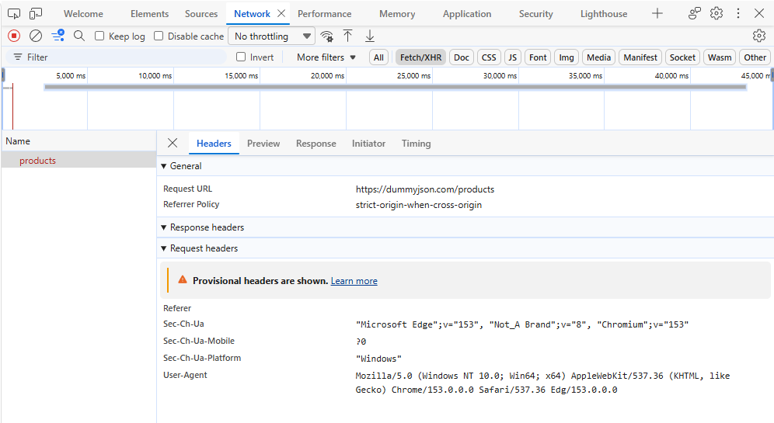

(5.3) Загрузка элементов с параметром сети Offline:
(5.3) Загрузка элементов с параметром сети 4G:
(5.3) Загрузка элементов с параметром сети 3G:
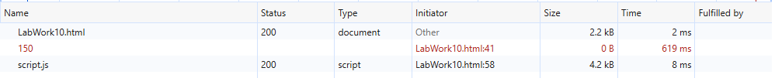
(5.3) Измерение производительности
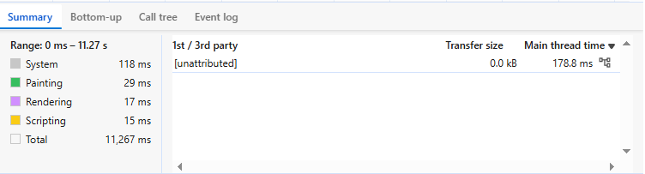
(5.3) Анализ утечек памяти
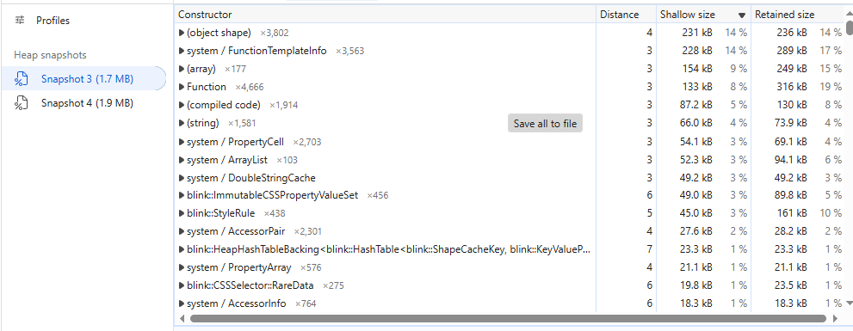
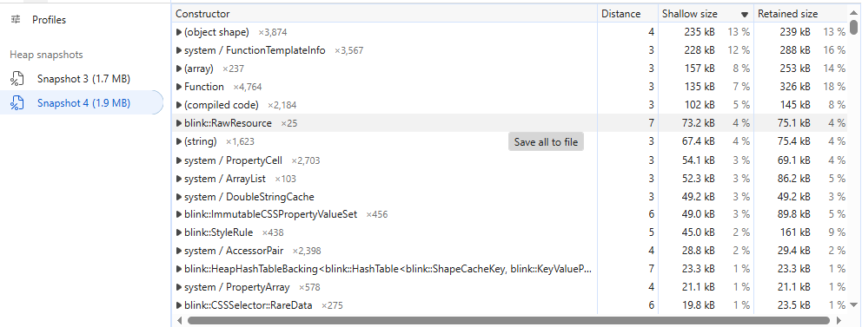
(5.4) Эмуляция устройств
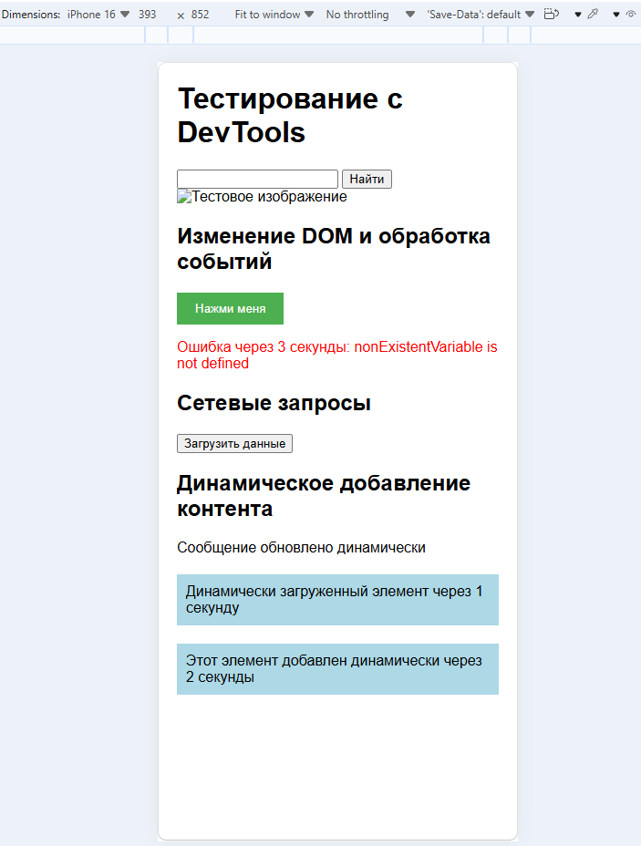
(5.4) Асинхронное обновление элементов
(5.4) Отладка асинхронной функции с использованием точки останова
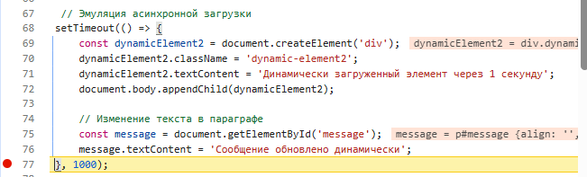
(5.5) Создана глобальная переменная для хранения состояния и данных
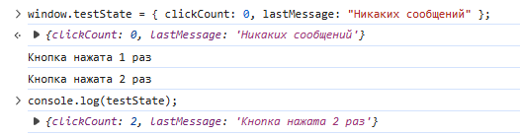
(5.5) Добавлен код для отслеживания кликов по кнопке и увеличения счетчика
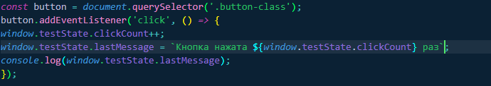
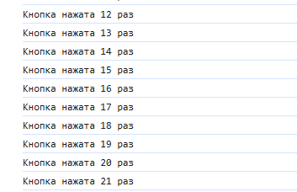
(5.5) Вызов несуществующей переменной
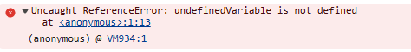
(5.5) Проанализирована и исправлена ошибка несуществующей переменной, путем добавления ее в код
